Classe | 4820 - Vannes, soupapes, clapets, robinets et valves non motorisés | NOI | 123935135
Dénomination | 20962 - ROBINET,A TOURNANT SPHERIQUE
  Créé le : | 20/09/2013 par ZG
  Modifié le : | 27/01/2015 par ZG
 | Identification active (un ou plusieurs utilisateurs)
  Position
 | Identification par description partielle
  Type
  Code CPV | 42131260-6
Afficher les valeurs codées
Libellé de la question | Réponse décodée
DENOMINATION | ROBINET,A TOURNANT SPHERIQUE
MATIERE | CORPS  ACIER
MATIERE | DISPOSITIF DE COMMANDE DE DEBIT  ACIER
MATIERE | SIEGE  PLASTIQUE
DESIGNATION DU MODELE | PASSAGE DIRECT
  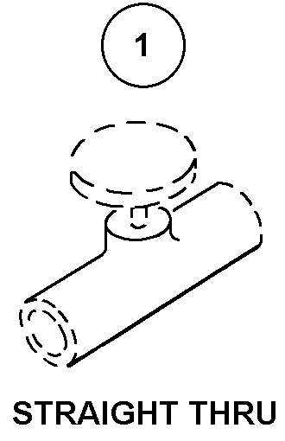 |  | Zoom +
PRESSION MAXIMALE DE SERVICE | REPONSE UNIQUE  315,0 BAR
MODE DE FONCTIONNEMENT DE L'APPAREIL DE COMMANDE | MANUEL
TYPE DE RACCORDEMENT | TOUTES LES EXTREMITES  MALE AVEC FILETAGE, POUR BOSSAGE
MODELE DE RACCORDEMENT | TOUTES LES EXTREMITES  CONE INVERSE (TUBE)
  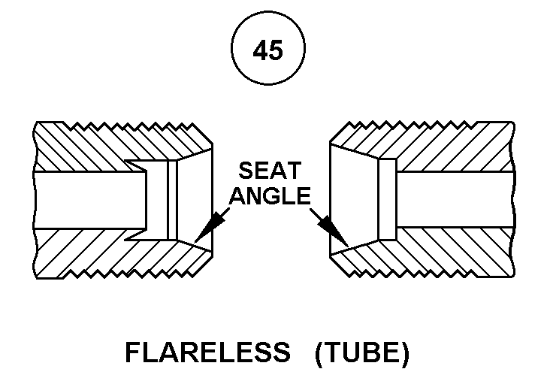 |  | Zoom +
DIMENSION NOMINALE DE FILETAGE | TOUTES LES EXTREMITES  18,0 MILLIMETRES

